

**UNIVERSIDAD PRIVADA DE TACNA**

**FACULTAD DE INGENIERIA**

**Escuela Profesional de Ingeniería de Sistemas**

**Proyecto de implementación de una aplicación web basada en microservicios para la gestión de diagnósticos médicos automatizados en Clínica La Luz, Sede Tacna, 2021**

Curso: Programación Web II

Docente: Ing. Enrique Félix Lanchipa Valencia

Integrantes:

**Llanque Arisaca, Miguel Angel** **(2017057431)**

**Lipa Calabilla, Abraham** **(2019064039)**

**Alex Armando Ticona Mamani (2017057860)**

**Tacna – Perú**

**2021**

|  |  |  |  |  |  |
| --- | --- | --- | --- | --- | --- |
| CONTROL DE VERSIONES | | | | | |
| Versión | Hecha por | Revisada por | Aprobada por | Fecha | Motivo |
| 1.0 | MPV | ELV | ARV | 10/10/2020 | Versión Original |

**Proyecto de implementación de una aplicación web basada en microservicios para la gestión de diagnósticos médicos automatizados en Clínica La Luz, Sede Tacna, 2021**

**Documento de Arquitectura de Software**

**Versión 3.0**

|  |  |  |  |  |  |
| --- | --- | --- | --- | --- | --- |
| CONTROL DE VERSIONES | | | | | |
| Versión | Hecha por | Revisada por | Aprobada por | Fecha | Motivo |
| 1.0 | MPV | ELV | ARV | 10/10/2020 | Versión Original |

**INDICE GENERAL**

1. INTRODUCCIÓN 5

1.1. Propósito (Diagrama 4+1) 5

1.2. Alcance 5

1.3. Definición, siglas y abreviaturas 5

1.4. Organización del documento 5

2. OBJETIVOS Y RESTRICCIONES ARQUITECTONICAS 5

2.1.1. Requerimientos Funcionales 5

2.1.2. Requerimientos No Funcionales – Atributos de Calidad 5

3. REPRESENTACIÓN DE LA ARQUITECTURA DEL SISTEMA 6

3.1. Vista de Caso de uso 6

3.1.1. Diagramas de Casos de uso 6

3.2. Vista Lógica 6

3.2.1. Diagrama de Subsistemas (paquetes) 7

3.2.2. Diagrama de Secuencia (vista de diseño) 7

3.2.3. Diagrama de Colaboración (vista de diseño) 7

3.2.4. Diagrama de Objetos 7

3.2.5. Diagrama de Clases 7

3.2.6. Diagrama de Base de datos (relacional o no relacional) 7

3.3. Vista de Implementación (vista de desarrollo) 7

3.3.1. Diagrama de arquitectura software (paquetes) 7

3.3.2. Diagrama de arquitectura del sistema (Diagrama de componentes) 7

3.4. Vista de procesos 7

3.4.1. Diagrama de Procesos del sistema (diagrama de actividad) 8

3.5. Vista de Despliegue (vista física) 8

3.5.1. Diagrama de despliegue 8

4. ATRIBUTOS DE CALIDAD DEL SOFTWARE 8

Escenario de Funcionalidad 8

Escenario de Usabilidad 8

Escenario de confiabilidad 9

Escenario de rendimiento 9

Escenario de mantenibilidad 9

Otros Escenarios 9

1. **INTRODUCCIÓN**

De acuerdo con la propuesta planteada siendo nuestro título de proyecto “Implementación de una aplicación web basada en microservicios para la gestión de diagnósticos médicos automatizados en Clínica La Luz Sede Tacna 2021”, el propósito consistirá en poder ofrecer a los pacientes diagnósticos automatizados requeridos en una plataforma web.

* 1. **Propósito (Diagrama 4+1)**

El propósito del proyecto es importante para mejorar la calidad de atención de los pacientes que, generalmente, no pueden resolver sus dudas sobre su salud de manera rápida. Los pacientes que hagan uso de la aplicación web, podrán determinar la gravedad de su situación y cuál es la posible enfermedad que está sufriendo. Esto le va a permitir investigar e identificar síntomas que inicialmente no habían detectado. En los casos más leves, podría encontrar opciones para mejorar su salud y en los casos más graves, podría avisar o alertar al usuario que debe acudir a un profesional de la salud.

**1.2.** **Alcance**

Este proyecto está orientado a pacientes que requieran una atención de diagnóstico rápida y eficaz que logre interactuar con la aplicación en cualquier parte de mundo. La implementación del proyecto abarcará:

* El servicio de registro y autenticación de usuarios
* El servicio de gestión de diagnósticos de los usuarios
* El servicio de Reportes de salud de los usuarios
* El servicio de Reportes generales de todos los usuario

**1.3. Definición, siglas y abreviatura**

**Aplicación Web:** En la ingeniería de software se denomina aplicación web a aquellas herramientas que los usuarios pueden utilizar accediendo a un servidor web a través de internet o de una intranet mediante un navegador. En otras palabras, es un programa que se codifica en un lenguaje interpretable por los navegadores web en la que se confía la ejecución al navegador. (Aplicación web, s.f.)

**Patrón de arquitectura de software:** Los patrones arquitectónicos, o patrones de arquitectura, también llamados arquetipos ofrecen soluciones a problemas de arquitectura de software en ingeniería de software. Dan una descripción de los elementos y el tipo de relación que tienen junto con un conjunto de restricciones sobre cómo pueden ser usados. Un patrón arquitectónico expresa un esquema de organización estructural esencial para un sistema de software, que consta de subsistemas, sus responsabilidades e interrelaciones. (Patrones de arquitectura, s.f.)

**Microservicios:** El estilo arquitectónico de microservicios es un enfoque para desarrollar una sola aplicación como un conjunto de pequeños servicios, cada uno ejecutándose en su propio proceso y comunicándose con mecanismos ligeros, a menudo una API de recursos HTTP. Estos servicios son capacidades comerciales integradas y se pueden implementar de forma independiente mediante una maquinaria de implementación totalmente automatizada. Existe un mínimo de gestión centralizada de estos servicios, que pueden estar escritos en diferentes lenguajes de programación y utilizar diferentes tecnologías de almacenamiento de datos. (Fowler, s.f.)

**Sistema experto:** Es un sistema informático que emula el razonamiento humano actuando tal y como lo haría un experto en un área de conocimiento. Los sistemas expertos son una de las aplicaciones de la inteligencia artificial que pretende simular el razonamiento humano, de la misma manera que lo haría un experto en un área de especialización. (Sistema experto, s.f.)

**Diagnóstico médico:** Es el procedimiento por el cual se identifica una enfermedad, entidad nosológica, síndrome, o cualquier estado de salud o enfermedad.

**CLL:** Clínica La Luz

**1.4.** **Organización del documento**

El presente documento presentará al análisis detallado de la arquitectura de las plataformas de integración al usuario Paciente, organizada de forma en la cual el lector podrá encontrar la descripción de los diferentes aspectos importantes del sistema, estos estarán distribuidos de la siguiente manera:

▪ Sección 1. Introducción, una vista general de lo que tratará la documentación del sistema.

▪ Sección 2 Representación Arquitectónica, describe qué arquitectura de Software será utilizada para el desarrollo del sistema y cómo será representada.

▪ Sección 3 Objetivos y Limitaciones Arquitectónicas, muestra como la disponibilidad, seguridad, adaptabilidad y rendimiento que impactan en la arquitectura de software seleccionada.

▪ Sección 4 Análisis de requerimientos, describen los requerimientos del sistema, y también muestra el análisis de requerimientos no funcionales.

▪ Sección 5 Vista de Casos de Uso, contiene los casos de uso del sistema.

▪ Sección 6 Vista Lógica, tiene una descripción de las partes más importantes de la arquitectura.

▪ Sección 7 Vista de Procesos, muestra los respectivos diagramas de secuencia de los casos de uso del sistema.

▪ Sección 8 Vista de Despliegue, describe la arquitectura de tecnología en la que será desplegada la aplicación.

▪ Sección 9 Vista de Implementación, incluirá especificaciones del sistema y de la interfaz de usuario, es decir, los diferentes componentes que conforman el sistema.

▪ Sección 10 Calidad, muestra los atributos de calidad que son tenidos en cuenta

**2. OBJETIVOS Y RESTRICCIONES ARQUITECTONICAS**

**2.1.1.** **Requerimientos Funcionales**

|  |  |  |  |
| --- | --- | --- | --- |
| **Id.** | **Requerimiento** | **Descripción** | **Prioridad** |
| RF-01 | Registro de usuarios | Los usuarios deben ingresar sus datos personales (nombres, apellidos, DNI, departamento, Fecha de nacimiento y sexo) y datos de usuario (email y contraseña). | Media |
| RF-02 | Autenticación de usuarios | Los usuarios pueden ingresar sus datos de usuario (email y contraseña) para acceder a la aplicación web. | Media |
| RF-03 | Gestión de diagnósticos de los usuarios | Los usuarios pueden generar un nuevo diagnóstico, editar los síntomas de un diagnóstico previamente creado para generar otro y ver un historial de todos los diagnósticos generados por el usuario. | Alta |
| RF-04 | Reportes de salud de usuarios individuales | Los usuarios pueden generar un reporte de su salud en un intervalo de tiempo, que indica sus problemas de salud más comunes. | Alta |
| RF-05 | Reportes de salud generales de todos los usuarios | Los encargados de salud pueden generar un reporte de salud general que indica los problemas más comunes por departamento, por sexo y por edad. | Media |

**2.1.2.** **Requerimientos No Funcionales – Atributos de Calidad**

|  |  |
| --- | --- |
| **#** | **Descripción** |
| RF-01 | El uso del sistema deberá requerir la autentificación de usuario solo personas que podrán modificar los datos. |
| RF-02 | El acceso a la información debe estar disponible desde cualquier plataforma que tenga acceso a internet. |
| RF-03 | El momento de actualizar la información debe ser de forma sencilla, mediante el listado de los campos de cada sección. |
| RF-04 | El llenado de la información de las secciones de cada criterio deberá de ser de forma sencilla, mediante el listado de los campos de cada sección. |
| RF-05 | La actualización de la información solo será visible para los usuarios autenticados. |
| RF-06 | Colores institucionales de nuestro logo |
| RF-07 | La parte de la información debe de ser encriptada para mantener la privacidad de las consultas. |
| RF-08 | El sistema debe poseer interfaces graficas bien formada |
| RF-09 | El tiempo de aprendizaje del sistema por un usuario deberá ser menos de 4 horas |

**3. REPRESENTACIÓN DE LA ARQUITECTURA DEL SISTEMA**

**3.1. Vista de Caso de uso**

**3.1.1.** **Diagramas de Casos de uso general**

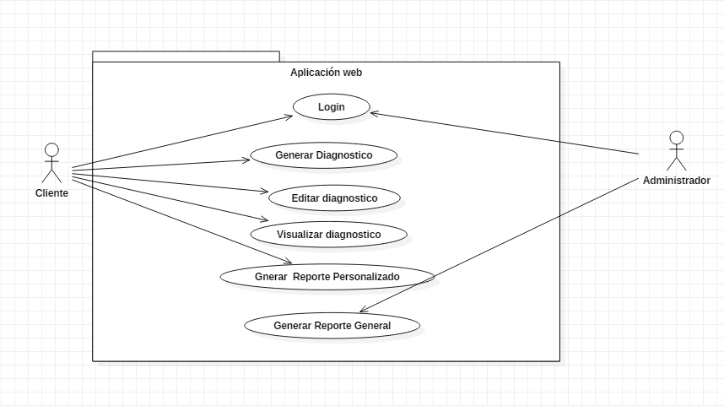

**3.2. Vista Lógica**

**3.2.1.** **Diagrama de Subsistemas (paquetes)**

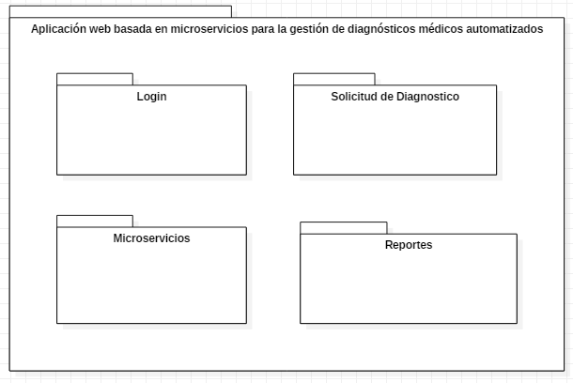

**3.2.2.** **Diagrama de Secuencia (vista de diseño)**

**Caso de uso: Login (Modulo login)**

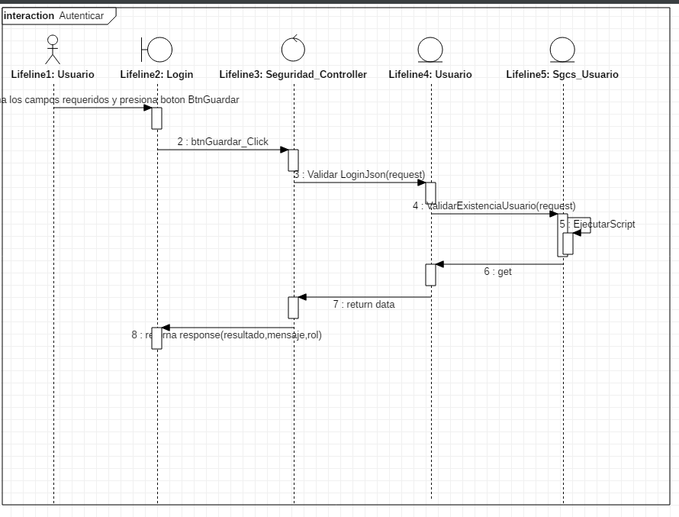

**Caso de uso: Generar Diagnostico (Modulo Diagnostico)**

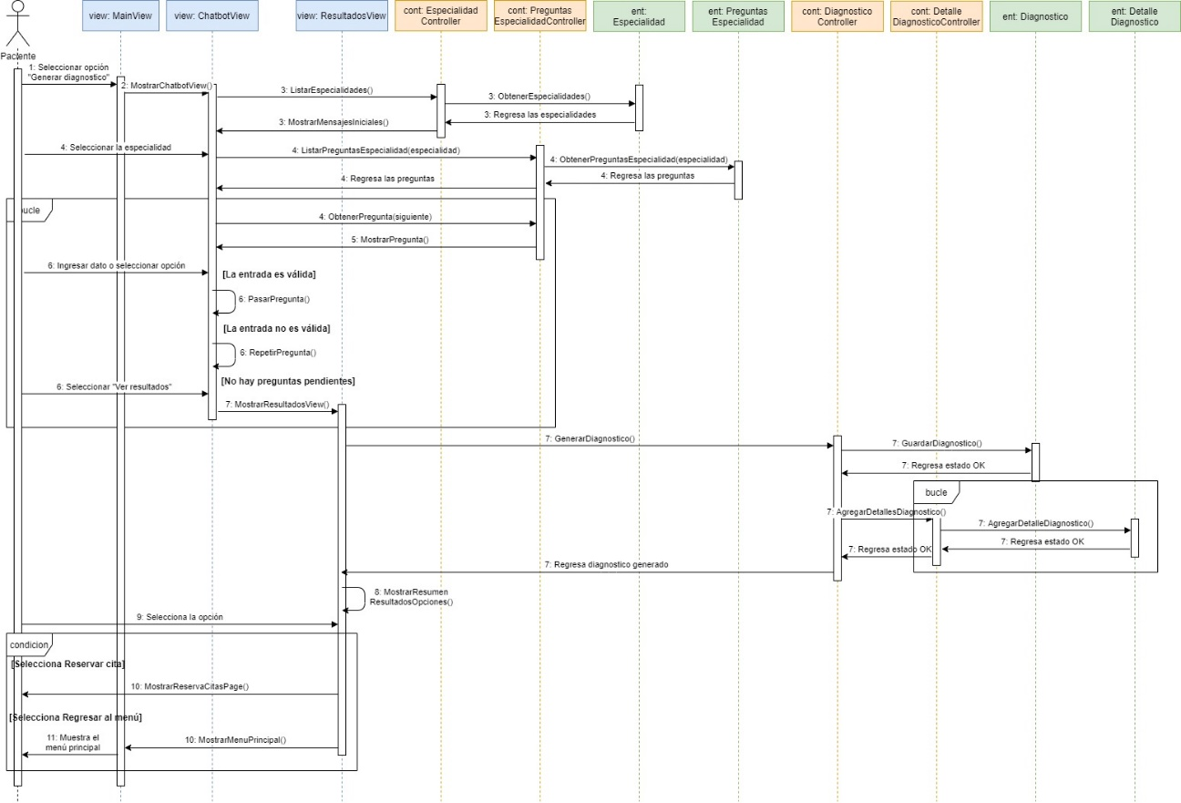

**Caso de uso: Editar Diagnostico (Modulo Diagnostico)**

**Caso de uso: Visualizar Diagnósticos (Modulo Diagnostico)**

**Caso de uso: Generar Reporte Personalizado (Modulo Reportes)**

**Caso de uso: Generar Reporte General (Modulo Reportes)**

**3.2.3.** **Diagrama de Colaboración (vista de diseño)**

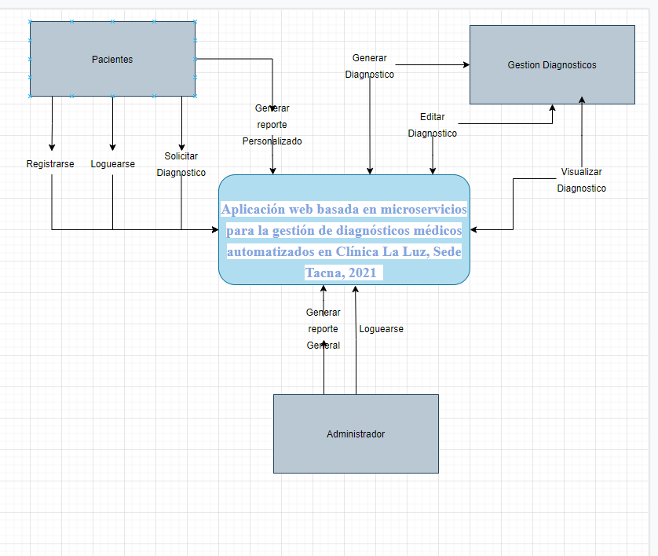

**3.2.4.** **Diagrama de Objetos**

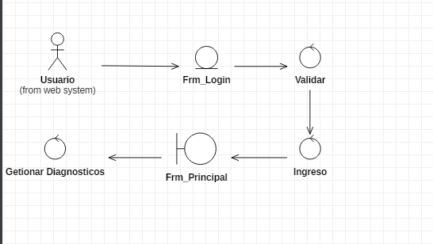

**3.2.5.** **Diagrama de Clases**

**3.2.6. Diagrama de Base de datos (relacional o no relacional)**

**3.3. Vista de Implementación (vista de desarrollo)**

**3.3.1.** **Diagrama de arquitectura software (paquetes)**

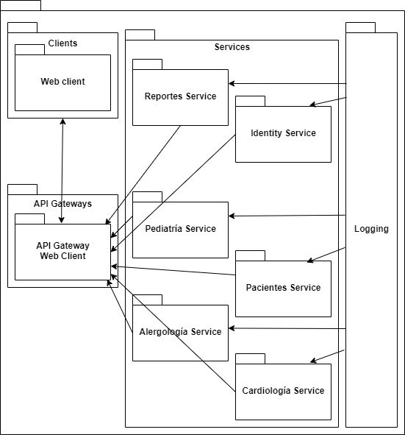

**3.3.2. Diagrama de arquitectura del sistema (Diagrama de componentes)**

Es importante considerar que, por motivos de complejidad y mejor entendimiento del diagrama, se han omitido las relaciones entre los módulos de **Logging** y **Services Common**.

* Todos los componentes **Api** de los Servicios (Cardiología, Alergología, Pediatría, Identity, Pacientes, Reportes) tienen una referencia a **Common Logging.**
* Todos los componentes **Queries** de los Servicios (Cardiología, Alergología, Pediatría, Identity, Pacientes, Reportes) tienen una referencia a **Common Mapping** y **Common Paging.**
* Tener como referencia el módulo **Identity Service** y sus relaciones con los componentes mencionados.

**3.4. Vista de procesos**

**3.4.1.** **Diagrama de Procesos del sistema (diagrama de actividad)**

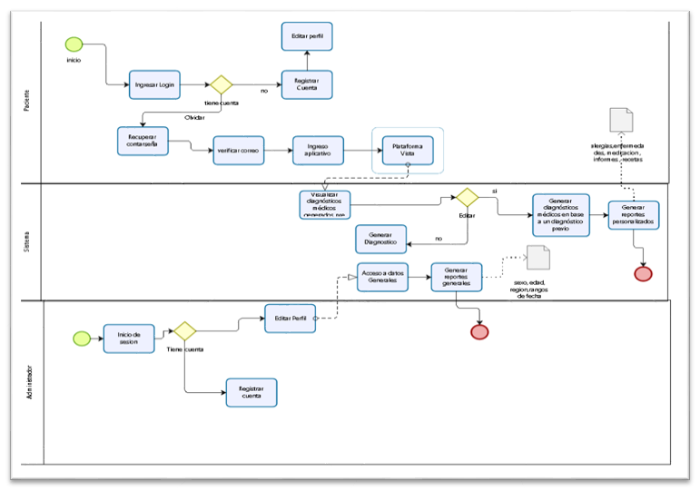

**3.5. Vista de Despliegue (vista física)**

**3.5.1. Diagrama de despliegue**

**4. ATRIBUTOS DE CALIDAD DEL SOFTWARE**

**Escenario de Funcionalidad**

|  |  |
| --- | --- |
| El usuario podrá disponer de generar los diagnósticos y reportes | |
| Fuente del estímulo | Usuario final |
| Estímulo | Quiere interactuar la funcionalidad aplicación web |
| Artefacto | Sistema |
| Ambiente | La ejecución del sistema |
| Respuesta | Funciona correctamente las funciones del aplicativo web |
| Medida de respuesta | Funcionalidad |

**Escenario de Usabilidad**

|  |  |
| --- | --- |
| El tiempo de aprendizaje del sistema por un usuario será menor a 1 hora | |
| Fuente del estímulo | Usuario final |
| Estímulo | Quiere aprender las características del sistema |
| Artefacto | Sistema |
| Ambiente | La ejecución del sistema |
| Respuesta | Funciona eficientemente y trabaja al ritmo de la interacción del usuario. |
| Medida de respuesta | Satisfacción y comodidad del usuario |

**Escenario de confiabilidad**

|  |  |
| --- | --- |
| Un usuario que quiere ingresar al aplicativo web que no cuenta con credenciales correctas, no podrá ingresar. | |
| Fuente del estímulo | Externo al sistema (Persona) |
| Estímulo | Trata de acceder al sistema |
| Artefacto | Sistema |
| Ambiente | Desconectado y en pantalla de Login |
| Respuesta | El sistema rechaza el acceso |
| Medida de respuesta | Probabilidad de credenciales incoherentes ingresadas |

**Escenario de rendimiento**

|  |  |
| --- | --- |
| El usuario puede usar la aplicación web las 24 horas del día. | |
| Fuente del estímulo | Externo al sistema (Usuario) |
| Estímulo | Quiere navegar en otros navegadores |
| Artefacto | sistema |
| Ambiente | Entorno de ejecución regular |
| Respuesta | Se encuentra disponible en navegadores más usados Safari, Google Chrome y  Microsoft Edge para el usuario |
| Medida de respuesta | Rendimiento |

**Escenario de mantenibilidad**

|  |  |
| --- | --- |
| El sistema tendrá una compatibilidad de software en cualquier dispositivo que corra un navegador | |
| Fuente del estímulo | Externo al sistema (Usuario) |
| Estímulo | El Desempeño de acceso a la aplicación por el usuario |
| Artefacto | Aplicación web, servidor y base de datos |
| Ambiente | Entorno de ejecución regular |
| Respuesta | Acceso al interfaz de forma fluida |
| Medida de respuesta | mantenibilidad |

**Otros Escenarios**